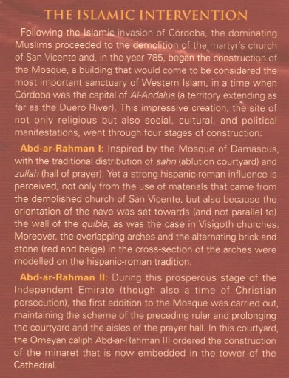
Мусульманское владычество
Сразу после вторжения в Кордову мусульмане, как представители господствующей религии, приступили к сносу церкви мученика Святого Викентия и в 785 году началось строительство Мечети, которой суждено было стать самой значимой святыней западных владений мусульман во времена, когда Кордова была столицей Аль-Андалуса (территории, простирающейся вплоть до реки Дуэро). Это внушительное сооружение, центр не только религиозной, но и общественной, культурной и политической жизни, претерпело четыре этапа строительства:
Правление Абд ар-Рахмана I: Постройка по образцу Мечети Омейядов в Дамаске с традиционным расположением хаузов (двориков для омовения) и молитвенных залов. Но все же ощущается сильное испано-романское влияние и не только благодаря использованию строительных материалов от разрушенной церкви Святого Викентия, но и благодаря ориентации нефа по направлению (а не параллельно) кибле, так, как это было в вестготских церквях. Более того, пересечение арок и чередование кирпича и камня (красного и белого цветов) на срезах этих арок выполнены в испанско-романской традиции.
Правление Абд ар-Рахмана II: Во время процветания Независимого Эмирата (это было также и временем преследования христиан) была сделана первая пристройка к Мечети, сохраняющая план предыдущего правителя и удлиняющая дворик и проходы молитвенного зала. В этом дворике халиф из династии Омейядов Абд ар-Рахман III приказал построить минарет, который теперь перестроен, а соборную башню.

